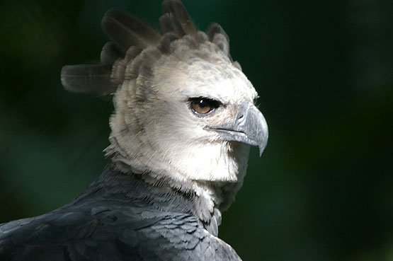
Photo de Urs Hauenstein

Clase: | Aves
Orden: | Falconiformes
Familia: | Accipitridae
Nombre científico: | Harpia harpyja
Nombre comunes: | Águila Harpía, Águila Real, Águila Arpía, Águila Monera, Sulubagi (en dialecto Kuna) y Harpy Eagle (en inglés)

